附件2：

上海期货交易所
期货公司会员交易接入指引

Version：3.1
发布日期： 2011年2月18日



- 修订记录、核准记录和审核记录
修订记录
版本编号 | 修订日期 | 主要修订摘要
3.1 | 2011/2/15 | 技术中心：陶洪宝、周浩调整会员接入相关参数和网络推荐接入模型等。
3.0 | 2010/10/11 | 根据质量管理体系要求统一修改版本号。
1.03 | 2010/9/13 | 技术中心：陶洪宝根据“两地三中心”架构修订网络接入规范。
1.02 | 2009/5/4 | 技术中心：根据三次测试结果修订超时参数。
1.01 | 2009/2/27 | 技术中心：完善文档结构。
1.00 | 2009/1/19 | 技术中心：陶洪宝制定网络接入规范；严少辉增加会员可靠接入模型。  技术公司：提供NGES API接入说明。

核准记录
核准人员 | 属于部门（单位） | 核准日期
严少辉 | 技术中心 | 2011/2/18

审核记录
审核人员 | 属于部门（单位） | 审核日期
严少辉 | 技术中心 | 2011/2/18

文件制作和维护：上期所技术中心。
注：此文档为上期所技术中心ISO20000体系文件，向会员公开发布。

目 录
1. 概述 12
1.1. 远程交易接入组件 12
1.2. 会员接入网络的目标 13
2. 交易所交易系统和网络可靠性模型 14
2.1. 交易系统的可靠性模型 15
2.1.1. NGES交易系统核心的可靠性 15
2.1.2. NGES API 16
2.1.3. NGES API接入可靠性 16
2.2. 交易所网络的可靠性 21
2.2.1. NGES交易系统网络模型 21
2.2.2. 交易所交易核心网络的可靠性 22
2.2.3. 交易所交易接入网络的可靠性 23
2.3. 会员可靠接入交易所推荐模型 24
2.3.1. 报盘机冗余和路由配置 27
2.3.2. 会员端网络设备和通信链路的冗余 27
2.3.3. 报盘机正确配置交易所交易前置机地址池 28
2.3.4. 报盘机合理设置NGES API的超时参数 28
2.3.5. 典型故障的恢复技术和恢复时间 29
2.3.6. 会员可靠接入推荐模型设计原理 30
2.3.7. NAT和HSRP配置 30
2.4. 会员综合接入平台 32
2.4.1. 期货大厦接入平台 32
2.4.2. 张江数据中心接入平台 33
2.4.3. 三所联网 33
2.4.4. 中金所联网 34
2.5. 北京数据中心接入平台 34
3. 会员接入规范 35
3.1. IP地址分配规范 35
3.1.1. 交易所业务系统地址分配规范 35
3.1.2. 会员接入地址分配规范 35
3.1.3. 会员地址使用要求 36
3.2. 路由规范 36
3.3. 安全规范 37
4. 会员接入指引 38
4.1. 直连+间连席位接入方式一（报盘机多网卡） 38
4.1.1. 地址分配 39
4.1.2. 网络拓扑图 39
4.1.3. 路由器配置 40
4.2. 直连+间连席位接入方式二（NAT+HSRP） 42
4.2.1. 地址分配 43
4.2.2. 网络拓扑图 43
4.2.3. 路由器配置 44
4.3. 交易所推荐接入方式 46
5. 附表 48
5.1. 两地三中心ISDN拨号接入号码 48

概述
远程交易是我国期货市场的主要交易方式，承载远程交易的网络通信系统是保障期货市场安全、可靠和稳定运行的重要基础设施。鉴于远程交易的重要性，上海期货交易所（简称上期所）对交易所交易接入网络进行总体设计和规划。
本文提出了上期所期货公司会员端接入网络的IP地址分配和接入规范，是会员新的网络接入和会员调整现有网络接入实现可靠接入上期所的指导性文档。
本文主要包括以下内容：
- 第一章 引入会员接入网络的可靠性目标。
- 第二章 介绍交易所交易系统和交易网络的可靠性模型，推荐了会员可靠接入模型，介绍了交易所目前提供的接入服务种类。
- 第三章 提出了会员接入在地址分配和路由设置方面的规范和要求。
- 第四章 提出了会员交易接入配置指引。

远程交易接入组件
除会员端交易服务器外，会员接入交易所参与远程交易主要包括以下五个核心组件：
- 报盘机：会员端交易服务器收集客户交易请求后通过报盘机使用交易所通讯协议或者交易系统接口发送至交易所交易前置机；报盘机同时从交易所前置机获取交易行情、报单和成交回报等交易信息并写入交易服务器。报盘机是会员接入交易所的应用边界。
- 会员端接入网络：包括交换机、路由器和有关安全设备，完成报盘机和交易所前置机之间的通信。会员端接入网络是会员端的网络边界。
- 电信链路：租用电信供应商的专线链路接入交易所各数据中心。
- 交易所接入网络：包括交换机、路由器和有关安全设备，完成交易所前置机与会员报盘机之间的通信。交易所接入网络是交易所向会员提供服务的网络边界。
- 交易所交易前置机：接收报盘机的交易请求；向会员转发市场行情、报单和成交回报。交易前置机是交易所向会员提供服务的应用边界。
上述五个核心组件均有可能发生故障并影响市场的运行。故障包括电信链路故障、错误变更与配置（包括网络和报盘机）、软件故障和误操作等。

会员接入网络的目标
鉴于远程交易的重要性，上期所对交易所端交易接入网络进行总体设计和规划，本文将介绍其总体架构和路由规划。与此同时上期所对会员端接入网络的IP地址分配和接入规范方面提出了设计说明，作为会员新的网络接入和会员调整现有网络接入并实现可靠接入的指导性文档。
按照本文档要求建设的会员端远程交易系统需达到以下目的：
- 可靠接入：通过报盘机、会员端接入网络和通信线路等的冗余消除可能的单点故障。
- 故障发生后能够依靠冗余设备快速恢复：根据会员的各种实际配置情况，远程交易恢复可能是自动或者半自动方式完成。
- 同城灾备切换：如果交易所主用数据中心损毁，会员能够在较短时间内接入交易所备用数据中心继续交易。
- 异地灾备切换：如果上海两个中心全部损毁，交易所将在短时间内将生产主要业务以半自动化方式切换到北京异地灾备数据中心运行。会员应能够在较短时间内通过大商所、郑商所和中金所的直连线路接入上期所北京异地灾备中心继续交易。

交易所交易系统和网络可靠性模型
上期所已完成同城灾备数据中心和异地灾备数据中心的建设，已形成一个“两地三中心”交易网络通信平台。两地为上海和北京，三中心为期货大厦数据中心（简称大厦数据中心）、张江数据中心和北京异地灾备数据中心（简称北京数据中心）。大厦和张江数据中心并行运行，为同城灾备，北京数据中心只有在大厦和张江数据中心都损毁的情况下启用，为异地灾备。
交易所的核心业务（包括交易、信息发布、结算、交割和数据库等）运行在同城的两个数据中心：大厦数据中心和张江数据中心。
交易所启用大厦和张江两个数据中心同时提供业务服务。一旦某个数据中心遭遇灾难或威胁，如果需要，交易所可在短时间内（已有的测试情况表明为两个小时内）将核心业务全部切换至另一数据中心从而保证交易所的正常业务营运。交易所双数据中心并行运行实现了以下功能：
- 双中心运行：通过数据实时复制确保两个数据中心数据一致性，为交易所业务连续性提供技术保障；主用数据中心能够定期在两个中心切换。
- 灾备切换：一旦主用中心发生故障，交易所能够在短时间内将核心业务以半自动化方式切换到备用数据中心运行。
- 共享接入：会员分别接入两个数据中心，日常运行中两个数据中心可共享接入以完成远程交易业务。
交易所北京数据中心采用跟随运行模式，一旦上海两个同城数据中心均发生损毁，交易所可在短时间内将核心业务全部切换至北京数据中心从而保证交易所的正常业务营运。
北京数据中心实现了以下功能：
- 跟随运行：通过数据异步复制保证与上海两个数据中心数据一致性，为交易所业务连续性做好准备。每年进行一至两次全市场切换演练以检验技术系统和操作流程可靠有效。
- 灾难切换：一旦上海两个中心全部损毁，交易所能够在短时间内将生产主要业务以半自动化方式切换到异地数据中心运行。
- 会员间连接入：北京数据中心具备完整会员接入平台，但考虑到会员的接入成本，目前暂不提供会员直连接入。为此，北京数据中心通过20M ATM线路分别和大商所主数据中心、郑商所主数据中心以及中金所外高桥同城灾备中心互联。会员可通过上述三个交易所直连线路间接接入北京数据中心。同时提供拨号接入，会员可通过拨号直接接入北京数据中心。

交易系统的可靠性模型
上期所使用NGES交易系统为会员提供交易服务。目前使用Active/Active方式在大厦和张江数据中心并行运行。

NGES交易系统核心的可靠性
NGES交易系统的可靠性和灾备等功能遵循同一设计前提：基于输入数据流（会员交易指令，简称交易流水）可靠重演的；输入数据流完成复制后，当主中心/主机发生灾难时，备中心/备机可基于从主中心/主机复制过来的输入数据流重演，恢复到主数据中心/主机灾难前的断点，从而完成主备切换。
NGES交易系统在两个数据中心都处在运行状态：两个中心均进行业务处理并接收会员交易指令；仅主中心完成输入数据流的排队序列化工作；备中心异步接收主中心的输入数据流以保留主中心在历史上的一个精确镜像，并且等待管理命令手工切换为主用状态。
对于NGES交易系统而言除共享会员接入外，备中心与主中心是相对独立的，功能上备中心的故障和问题不会影响主中心正常工作；性能上如果主备中心间的链路能确保网络正常运行时，测试数据表明NGES交易系统双中心运行的效率不明显低于单中心运行效率。

NGES API
在中国证监会信息中心的统一领导下，上期所、郑州商品交易所和大连商品交易所联合研发了期货交易数据交换标准（Futures Trading Data Exchange Protocol，简称FTD或者FTD协议）。中国证监会于2005年3月25日发布了FTD（JR/T 0016-2004），并于同日作为行业标准实施。
NGES交易系统使用FTD作为会员远程交易的主接入协议。为简化会员远程交易系统的开发难度，同时也为提高交易系统运行的可靠性，交易所发布了NGES交易系统的交易API接口（简称NGES TraderAPI或者TraderAPI）和行情API接口（简称NGES MduserAPI或者MduserAPI）。TradeAPI和MduserAPI（简称为NGES API）上述两个API把与NGES交易系统之间复杂的协议转换、数据同步和网络通信进行了封装。通过API建立的前置机具有多地址注册、断线自动重连和交易数据自动重传等特点。
同时为保持兼容和会员远程交易系统平稳切换，NGES交易系统支持原有基于Stratus交易主机的V1和V2版本的接口（分别简称为OFPv1和OFPv2）；OFP在NGES交易系统内部通过前置机实现了到FTD的翻译和转换，因而处理速度上将慢于API；前置机的多地址注册、断线自动重连和交易数据自动重传等功能需会员端报盘机软件实现。

NGES API接入可靠性
NGES API使用建立在TCP协议之上的FTD协议与交易所的交易/行情前置机通信，会员报盘机应使用NGES API接入NGES交易系统的前置机参与交易和获取市场信息。

前置机地址获取方式
报盘机连接交易所前置机后方能接入NGES交易系统。为了容错和负载均衡，交易所在两个数据中心分别部署了一组前置机群，每组有多台前置机。报盘机可从前置机列表中随机选出一个尝试与其建立连接；一台报盘机在同一时刻只与一个前置机相连，如果由该前置机出现故障导致连接中断或者超时，则报盘机需尝试连接列表中的其它前置机。
图表 1 API连接前置的流程图
报盘机获取前置机列表的方式有两种：
- 交易所公布前置列表，报盘机通过API的RegisterFront接口将前置机逐一注册进API。
- NGES交易系统提供FENS（FrontEndNameServer，简称FENS或者NameServer），其功能是向API公布前置机列表。交易所公布FENS列表，会员系统通过API的RegisterNameServer接口，将FENS的地址注册进API。API先尝试从FENS中得到前置列表，再尝试根据前置列表来连接前置机。
使用FENS的优点在于：
- 增加交易所部署前置机的灵活性：交易所可以根据业务需要和负载短期内新增前置机并无需会员对报盘机做任何修改。
- FENS可以较好地完成数据中心灾备系统的切换。
- FENS功能单一，结构简单，负载也很低，不用考虑负载均衡，可以灵活部署。
使用OFP协议接入交易所的报盘机无法利用FENS的功能，需手工或者自行开发软件实现前置机的多地址注册功能。

数据中心内的前置机切换
交易前置机按照数据中心分组，同时每组内拥有多个交易/行情前置系统，用于负载均衡且互为备份，从而提高系统的性能和可靠性。
为保证交易时通信的可靠性，NGES API可以使用FENS动态获取或者手工注册多个前置。API初始化后会从已注册的前置中随机挑选一个前置，尝试建立网络连接，如果不成功，则依次逐个尝试其它前置，直到连接成功为止。如果在交易过程中网络连接出现故障， API依然使用上述过程，尝试连接其它前置。
如果使用手工注册前置方式，会员报盘机应该至少注册两组前置机，每组至少包括两台前置机以防止所连交易前置发生故障从而引发单点隐患。此切换方式主要用于防止交易所前置机故障。

数据中心间的前置机切换
此切换方式主要用于交易所数据中心灾备切换，需依赖FENS完成灾备切换工作。NGES API负责检测数据中心的切换，并连接到正确的数据中心。
交易所数据中心切换，会员报盘机与NGES交易系统的网络连接可能中断。NGES API检测到网络连接中断（心跳超时或者链路断线）后，如果多次尝试仍连接不到主数据中心，则通过FENS获取新的交易前置的网络地址列表（只包含备数据中心的交易前置）。TraderAPI根据地址列表与备数据中心建立连接。
由于交易流水是从主数据中心异步复制到备数据中心的，交易流水最后一些消息可能会丢失，进而造成会员端接收的私有流的消息数量大于备数据中心恢复出来的私有流消息数量，即会员端收到过的某些报单回报或成交回报会变成无效的。
NGES API的用户登录请求的“数据中心代码”字段标识了上次登录的数据中心代码。在用户登录应答的“数据中心代码”字段中由交易主机填入当前使用的数据中心代码。
当交易前置收到“切换数据中心”报文后，将当前各私有流、公共流的报文个数记录下来，即“前数据中心数据流快照”。当交易员要求续传私有流时，交易前置检查交易员登录时所报的“数据中心代码”与当前使用的数据中心是否一致：如果一致，则按照订阅请求中的报文序号开始传输；如果不一致，则检查“前数据中心数据流快照”，如果要求续传的报文序号小于快照中存贮的私有流报文个数，则按照订阅请求中的报文序号开始传输；否则，先发出“取消交易”报文，指出前数据中心私有流报文个数N，意思是从序号N之后的原有私有流报文都应取消，会员端系统应自行处理，取消这些交易（如取消报单、成交，取消资金、持仓冻结等）。然后从序号N开始传输私有流。

合理设置NGES API超时参数
报盘机和交易所的前置机之间使用TCP虚链路进行通信。假设通讯链路发生故障，并且在这段时间内会员系统和前置机没有数据通信，或者更确切地说，双方都没有调用Socket recv()和Socket send()函数，则双方无法辨别目前系统的工作状态，需等待Socket超时，一般而言操作系统定义的超时时间较长，不利于通信双方进行监测以提高响应速度和自动恢复处理。
通过增加附加的心跳信息方式可以监测通信双方的工作状态：在有业务数据传送时，双方能够检测出链路和通信状态；如果没有业务数据传送，则需给对方发送心跳（Heartbeat）信息（此时链路上无传输数据，增加的心跳信息不会对带宽带来压力和成本）。
增设心跳报文用于检测连接是否有效：连接的一端如果在规定超时时间（timeout）内未收到对方的任何报文，则认为TCP虚链路失效，应主动断开；如果一方在一定的时间间隔（interval）内未向对方发送任何报文，则应向对方发送心跳报文，以维持TCP虚链路的正常状态。通常，timeout是interval的三倍。
NGES API提供了void SetHeartbeatTimeout(unsigned int timeout)方法，用于设定会员系统检测TCP虚链路有效性的超时时间：交易系统在空闲时会每隔(timeout-1)/3秒向API发送心跳报文; 若超过timeout/2秒未收到交易系统的任何报文时，将触发回调CShfeFtdcTraderApi::OnHeartBeatWarning()；若超过timeout秒未收到交易系统的任何报文时，TCP连接将会中断，并且触发回调CShfeFtdcTraderApi ::OnFrontDisconnected()。
例如，会员端将心跳超时设置为16秒，则交易系统在空闲时会每5秒向API发送一个心跳报文。如果API在8秒内未收到交易系统的任何报文，则触发回调CShfeFtdcTraderApi::OnHeartBeatWarning()。如果超过16秒未收到交易系统的任何报文，API会主动断开网络连接，并且触发回调CShfeFtdcTraderApi ::OnFrontDisconnected()。此时会员端可以选用备用专线链路重连交易所前置机。
交易所前置机也通过心跳方式监测会员端系统的TCP连接：如果会员系统未调用SetHeartbeatTimeout方法，则心跳超时目前固定设置为120秒；如果会员系统调用SetHeartbeatTimeout方法，timeout参数将同步用于前置机对会员端的监测。这个机制非常有用：在链路中断后前置机将可在大致可用时间内（timeout参数+5秒左右）主动断开与会员端TCP连接，这样会员可以使用备用线路（不同IP地址）登录，否则前置机将认为原地址的TCP连接仍然有效并拒绝备用地址登录。对于OFPv2的会员系统而言将无法享受此便利，必须等待60至90秒后方可使用备用地址登录。
若报盘机未调用过SetHeartbeatTimeout方法，NGES API的缺省的timeout设置为10秒。超时如果设置过小可能引发报盘机频繁断线重连，在加大交易所前置机的工作负担还有可能造成会员端非预期切换并反复重连从而影响正常业务进行；如果设置过大，将无法在较短时间内完成报盘机的通信切换；交易所建议会员系统将timeout值设置为10至30秒之间，

交易所网络的可靠性

NGES交易系统网络模型
如下图所示，会员通过直连链路或者交易所间联网链路进行交易时，数据流通过交易接入区后，经过防火墙访问交易前置区的前置机集群，前置机通过后台总线连接交易主机，交易主机通过数据总线和管理总线完成最终的交易撮合和交易管理。
图表 2 NGES交易系统网络结构

交易所交易核心网络的可靠性
大厦和张江数据中心通过DWDM互联，交易所配置了两组DWDM传输系统，租用了三个不同运营商的不同路由径向的四对裸光纤互联。每组DWDM任意一对裸光纤中断，或任意一组DWDM设备故障均不会影响业务的正常通讯。
北京数据中心通过SDH光传输设备分别和上海两个数据中心互联，交易所配置了两组SDH光传输设备，租用了两条不同局向和径向的大容量2.5G SDH高速线路实现互联。
交易所通过DWDM和SDH光传输网构建了“两地三中心”交易骨干网，交易骨干网为双环结构，具有很高的可靠性。

交易所交易接入网络的可靠性
根据业务特点和所需的安全策略，三个数据中心的交易网络分为核心层、隔离层（包括前置层）、接入层（包括统一接入汇聚层）。每个数据中心通过汇聚层整体连接到“两地三中心”交易骨干网，其中大厦数据中心和张江数据中心通过DWDM互联，北京数据中心和上海两个数据中心通过高速SDH互联。“两地三中心”骨干网使用BGP路由协议，每个数据中心为单独的自治系统。BGP优点是在于便于路由汇总与过滤、加快路由收敛和提高扩展性。
上期所直连会员路由器统一接入汇聚层，通过“两地三中心”骨干网和上期所三个数据中心、三所联网及中金所联网实现互联互通。会员应申请两条SDH线路分别接入到大厦和张江的接入层路由器以实现同城冗余互备。
三所联网、中金所联网统一连接到外联接入层，通过“两地三中心”骨干网和上期所三个数据中心实现互联互通。上期所会员直连接入层和外联接入层通过“两地三中心”进行了有效隔离，在边界路由器上进行路由汇总和过滤，消除了三所联网路由振荡对交易接入网的影响。
北京数据中心暂不提供会员直连接入，而是通过外联路由器分别和大商所主数据中心、郑商所主数据中心及中金所外高桥同城灾备中心互联，使用20M ATM线路互联，运行BGP路由协议。当上海两个数据中心全损毁，交易所切换到北京数据中心运行时，会员应利用直连其他交易所的直连线路访问北京数据中心。
图表 3 NGES交易系统在三个数据中心间的互联互通
NGES交易系统大厦前置机使用192.168.11.0网段（简称A网段），张江前置机使用192.168.12.0网段（简称B网段）。接入大厦的会员链路可以访问张江的前置机，接入张江的会员链路可以访问大厦的前置机，但从交易所灾备切换数据中心考虑，会员不能将此作为其可靠接入交易所的设计基础。
NGES交易系统北京灾备数据中心前置机使用192.168.16.0网段（简称C网段）。会员可利用大商所、郑商所或中金所会员的直连线路访问北京的前置机，接入大厦和张江的会员也可访问北京数据中心的前置机。

会员可靠接入交易所推荐模型
下图为交易所推荐的会员可靠接入模型：
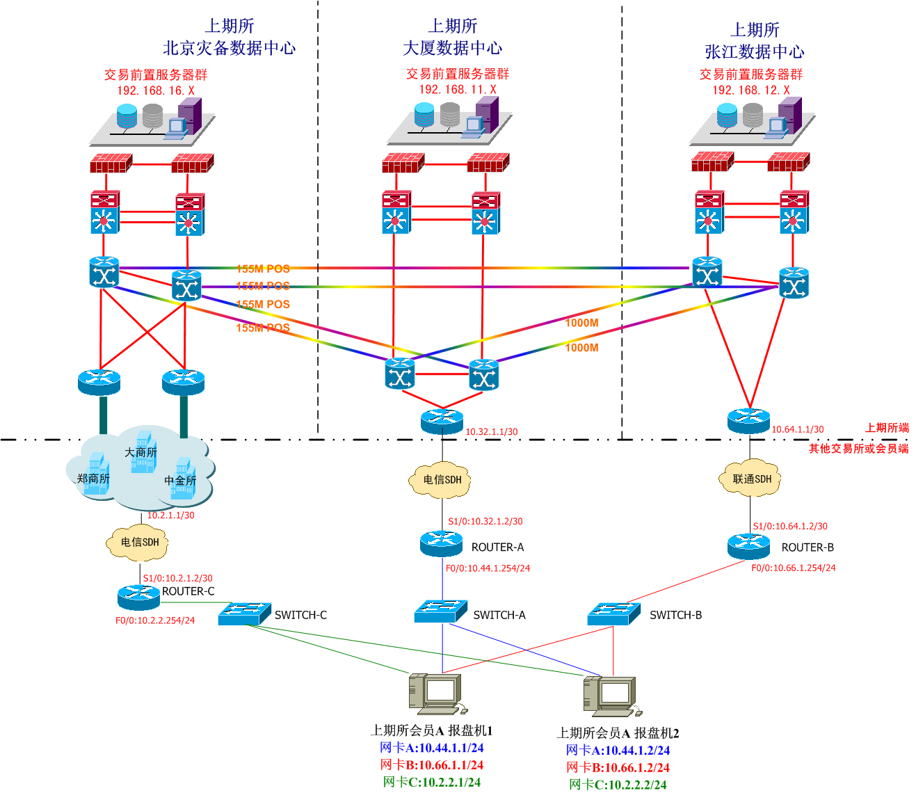
图表 4 交易所建议会员可靠接入模型1
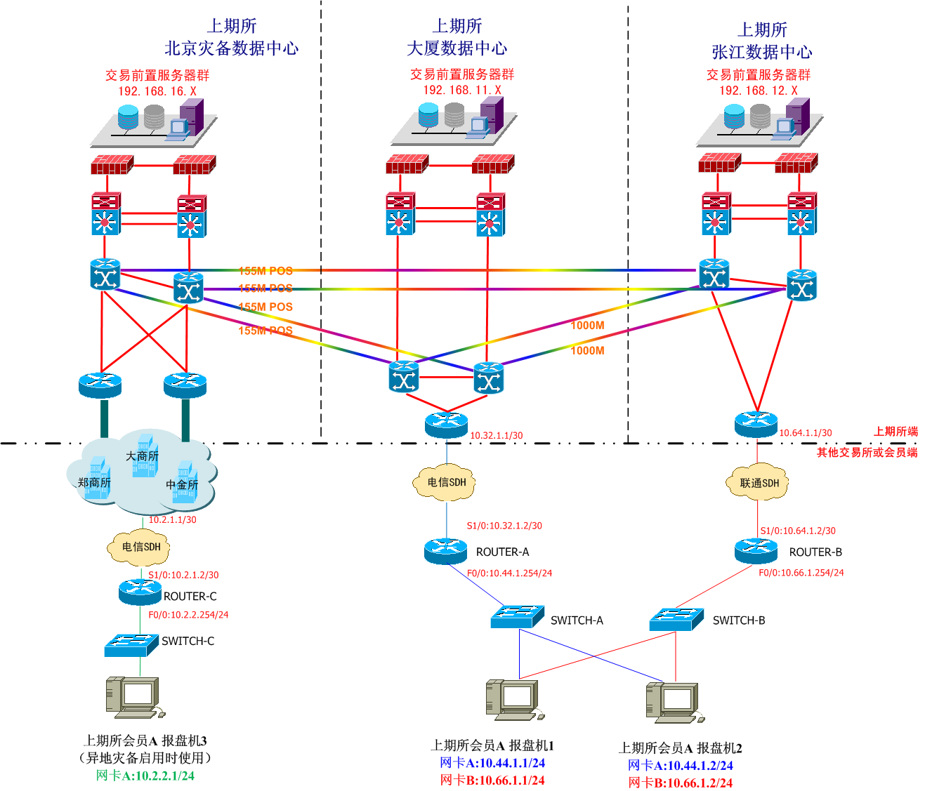
图表 5 交易所建议会员可靠接入模型2

会员远程交易的报盘机需使用两条专线链路分别接入到大厦和张江的接入层路由器并正确配置后方可实现交易接入的冗余互备。会员远程交易报盘机同时需要考虑北京异地灾备的接入，会员需要通过接入到大商所、郑商所、中金所的任意一条线路，能够访问北京数据中心。除双线接入交易所上海同城两个数据中心、通过其他交易所线路接入北京数据中心外，会员还需要进行以下工作方可实现可靠接入目标：
- 报盘机冗余和路由配置；
- 会员端网络设备和通信线路的冗余；
- 报盘机正确配置交易所交易前置机地址池；
- 报盘机合理设置NGES API的超时参数。

报盘机冗余和路由配置
会员需配备至少两台报盘机，并且建议会员在主用报盘机发生故障后自动切换至备用报盘机。报盘机在网络路由配置方面需支持如下可用性原则：
- 推荐模型1：使用三块网卡分别用于接入至大厦、张江、北京数据中心（三家交易所到北京线路）的会员端交换机（见图4）
- 推荐模型2：会员也可使用第三台连接到大商所、郑商所、中金所的报盘机，其报盘机路由器配置北京前置路由，从而能够访问北京异地灾备前置。（见图5）
- 至大厦前置机网段A优先使用接入大厦的链路和路由器；次选为接入张江的链路和路由器。
- 至张江前置机网段B优先使用接入张江的链路和路由器；次选为接入大厦的链路和路由器。
- 至北京前置机网段C优先使用接入三家交易所的链路和路由器；次选为接入三家交易所的第二条链路和路由器。

会员端网络设备和通信链路的冗余
会员访问上期所上海同城数据中心：
使用两组独立的交换机和路由器分别接入大厦和张江。每台报盘机需使用双网卡分别接入两组独立的交换机。
两台路由器各使用一条通信链路接入大厦和张江；两条电信链路应为不同电信供应商提供。
会员访问北京数据中心：
会员可通过会员接入到其他交易所的交换机和路由器实现访问北京数据中心，会员报盘机配置第三块网卡或者单独使用第三台报盘机接入到连接大商所、郑商所或中金所的接入交换机和路由器，实现访问北京数据中心。

报盘机正确配置交易所交易前置机地址池
交易所下发大厦和张江两个数据中心交易前置机群的地址；使用NGES API的报盘机可以通过NGES交易系统的FENS功能自动获取交易前置机群地址从而简化会员报盘机的配置管理工作。
交易所在每个数据中心均配备了多台前置机，会员可随机选择登录。根据路由配置，正常情况下对于A网段的前置机地址报盘机将选择至大厦的交换机、路由器和通信链路，对于B网段的前置机地址将选择至张江的交换机、路由器和通信链路。
会员接入的前置机故障后报盘机应从前置机群地址中选择其他地址重连和登录。如果使用NGES API此项工作可以由API自动完成；如果使用OFP协议接入，需会员端报盘机软件或者手工完成。

报盘机合理设置NGES API的超时参数
NGES API用心跳报文检测会员报盘机与交易所前置机连接是否有效：连接的一端如果在规定超时时间（timeout）内未收到对方的任何报文，则认为TCP虚链路失效，应主动断开；如果一方在一定的时间间隔（interval）内未向对方发送任何报文，则应向对方发送心跳报文，以维持TCP虚链路的正常状态。通常，timeout是interval的三倍。
NGES API提供了void SetHeartbeatTimeout(unsigned int timeout)方法用于设定会员系统检测TCP虚链路有效性的超时时间，如果超时未收到交易系统的任何报文，API会主动断开网络连接，并且触发回调CShfeFtdcTraderApi ::OnFrontDisconnected()。
超时如果设置过小可能引发报盘机频繁断线重连，并且加大交易所前置机的工作负担；如果设置过大，将无法在较短时间内完成报盘机的通信切换；交易所建议会员系统将timeout值设置为10至30秒之间，

典型故障的恢复技术和恢复时间
以下为使用NGES API报盘机的情况分析（超时参数为T）：
故障原因 | 恢复使用技术 | 可能的恢复时间 | 备注
报盘机硬件故障 | 软件自动或者手工切换至备用报盘机。 | 依赖于会员所使用的软件。
报盘机软件故障 | 软件自动或者手工切换至备用报盘机。 | 依赖于会员所使用的软件。
会员端交换机故障 | NGES API超时检测并自动完成恢复。 | 1T到2T之间，再加上会员端软件调用connect()的频率单位时间 | 会员端调用connect的超时一般为5至30秒不等。
会员端路由器故障 | NGES API超时检测并自动完成恢复。 | 1T到2T之间，再加上会员端软件调用connect()的频率单位时间
通信链路故障 | NGES API超时检测并自动完成恢复。 | 1T到2T之间，再加上会员端软件调用connect()的频率单位时间
交易所前置机故障 | NGES API超时检测，通过FENS自动完成恢复。 | 1T到2T之间，再加上会员端软件调用connect()的频率单位时间
交易所数据中心切换 | NGES API超时检测，通过FENS自动完成恢复。 | 交易所数据中心切换时间 + 交易所开放前置机时间 + 会员端确认数据丢失时间。
综上所述，在正确配置情况下，会员可靠接入推荐模型能够有效地防止单点故障，并且在故障后能够较快地完成恢复，支持交易所灾备切换。

会员可靠接入推荐模型设计原理
总体而言，会员可靠接入推荐模型设计原理如下：
- 结构简单：从会员报盘机使用多网卡接入会员网络交换机、会员路由器、会员接入链路到交易所路由器和交易所两个数据中心的交易前置机，从单个回路角度上看实现非常简单，仅需保持网络联通即可。
- 易于扩充：会员远程交易席位如有多根专线接入交易所仅需增加报盘机网卡、交换机和路由器即可。
- 安全可靠：结合交易所发布的API（主要为注册前置机地址或者FENS地址，合理设置超时参数），使用多个简单的回路即可实现安全可靠接入。

NAT和HSRP配置
考虑到会员报盘机安装多块网卡后配置路由较为不便，交易所同时推荐会员使用NAT+HSRP技术，对会员多条线路实现NAT地址转换，同时通过HSRP组实现多线路自动冗余切换功能。

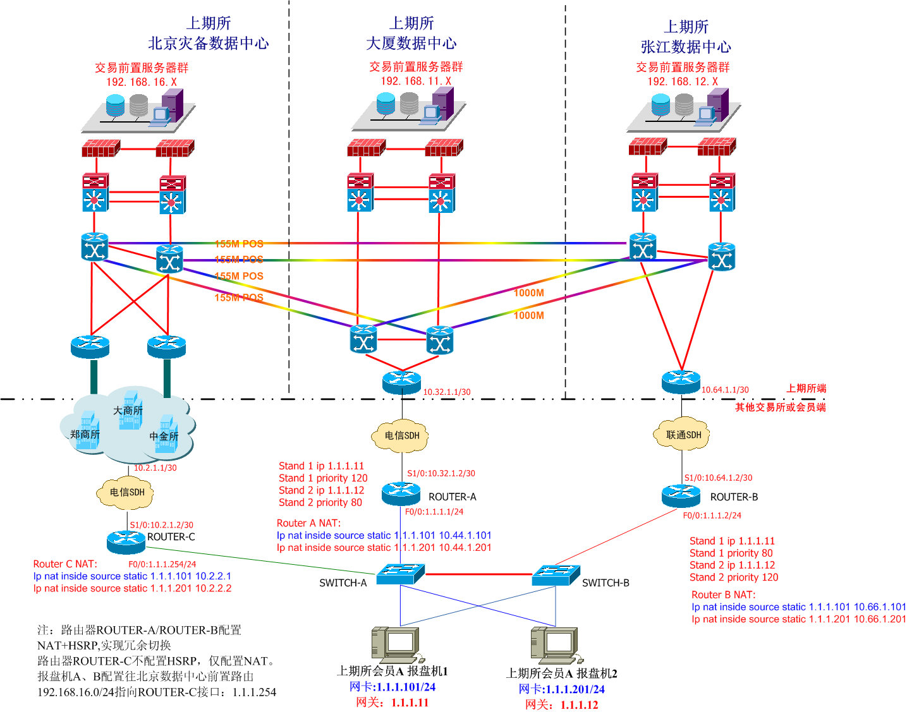

会员需配备至少两台报盘机，并且建议会员在主用报盘机发生故障后自动切换至备用报盘机。报盘机在网络路由配置方面需支持如下可用性原则：
- 使用一块或两块网卡捆绑冗余接入到会员冗余接入交换机中。
- 会员连接大厦、张江数据中心路由器配置NAT+HSRP，实现自动冗余切换，会员连接大厦或张江的任何一条线路故障，HSRP虚拟网关均会自动切换至另一台路由器，从而实现自动切换。
- 至大厦前置机网段优先使用接入大厦的链路和路由器；次选为接入张江的链路和路由器。
- 至张江前置机网段优先使用接入张江的链路和路由器；次选为接入大厦的链路和路由器。
- 会员通过连接大商所、郑商所、中金所的路由器访问北京数据中心。这台路由器不配置HSRP，仅配置NAT，报盘机配置往北京数据中心路由指向ROUTER-C局域网接口。这样当异地灾备中心启用时能够实现访问。

会员综合接入平台
如下图所示交易所根据双中心运行模式建设了会员综合接入平台。综合接入平台由大厦数据中心接入平台及张江数据中心接入平台组成，北京数据中心暂不提供会员直连接入。
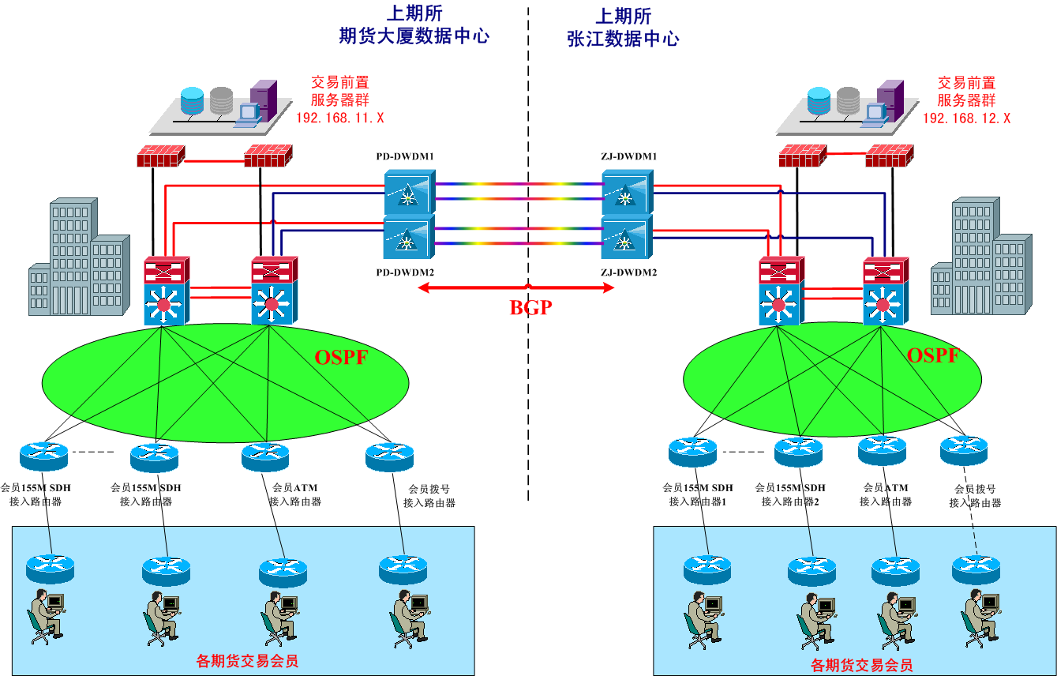
图表 5 上期所会员综合接入平台
两个接入平台之间通过2G带宽的DWDM裸光纤互连。会员可在两个数据中心分别申请不同运营商的链路实现链路互备，同时会员报盘机可与大厦数据中心或张江数据中心交易前置机通讯，一旦某一个数据中心（包括交易前置机和网络设备）由于各种原因无法接入或者崩溃，会员报盘机可切换到另一数据中心的交易前置主机，实现了从会员接入端到交易所交易前置端的全冗余架构。

期货大厦接入平台
期货大厦接入平台提供中国电信、中国联通和中国移动三家电信运营商的广域通讯链路资源。目前提供以下几种接入方式：
- SDH（2Mbps）接入（中国电信、中国联通和中国移动）；
- ATM（2M-10M）接入（中国电信、中国联通）；
- ISDN拨号接入（中国电信）；
- 楼内局域网接入。
期货大厦完成了中国电信、中国联通和中国移动的SDH覆盖。为达到全冗余接入，大厦楼内局域网接入会员需申请SDH链路接入张江数据中心。

张江数据中心接入平台
张江数据中心接入平台提供中国电信、中国联通和中国移动三家运营商的广域通讯链路资源，所有通讯链路资源都由运营商实现了双路由保护功能。目前提供以下几种接入方式：
- SDH（2Mbps）接入（中国电信、中国联通和中国移动）。
- ATM(2M-10M)接入（中国电信、中国联通）
- ISDN拨号接入（中国电信）。
为实现上期所两个数据中心的交易接入网的高带宽、高冗余、高稳定性和低时延目标，两个数据中心之间使用BGP路由协议，在边界进行路由汇总及过滤，消除了三所联网路由振荡对交易接入网的影响。因此接入张江数据中心的链路只能访问上期所两个数据中心的交易前置机，不能访问其他交易所。

三所联网
上期所与郑州商品交易所（简称CZCE）和大连商品交易所（简称DCE）合作持续对三所联网骨干链路进行了升速：上海至DCE的两条ATM链路带宽为50Mbps；上海至CZCE的两条ATM链路带宽为30Mbps。三所联网骨干链路为会员远程交易备份接入提供了高速顺畅的通道。

中金所联网
上期所与中金所通过两条以太链路互连实现了远程交易备份接入：
- 直连中金所的会员可访问上期所。
- 直连上期所的会员可访问中金所，也可访问大商所和郑商所。
因此具备直连中金所链路的会员可把此链路作为访问上期所的备用链路。

北京数据中心接入平台
为减少会员接入成本，北京灾备数据中心目前暂不提供会员直连接入，而是通过三条20M ATM线路分别与大商所、郑商所、中金所实现互联互通。因北京数据中心只有在上海两个数据中心都损毁的情况下才启用，会员应优先选择大商所、郑商所、中金所的直连线路访问北京数据中心。如会员有测试需要，也可通过上期所大厦数据中心、张江数据中心直连线路访问北京数据中心。根据会员的接入需求，我所将择机开放北京数据中心的会员直连专线接入。
北京数据中心还提供拨号接入，拨号接入用户名和口令与期货大厦、张江数据中心一致。

会员接入规范
如不考虑ISDN拨号接入，根据通信链路接入交易所的方式，会员远程交易席位需遵循如下规范：
- 所有远程交易席位应使用双线（不同运营商）分别接入交易所大厦和张江数据中心，带宽均不低于2M。
- 大厦数据中心局域网接入远程席位应申请接入张江数据中心的备用线路。
- 所有提供托管服务的单位应使用双线（不同运营商）分别接入交易所大厦和张江数据中心，带宽均不低于10M。
- 所有会员端网络通信系统应和交易所端的网络通信系统进行有效隔离。

IP地址分配规范

交易所业务系统地址分配规范
为保证会员可靠接入交易所的三个数据中心，交易所为三个数据中心的交易和会员服务系统分配了不同网段：
数据中心 | 交易前置机网段 | 会员服务系统网段
大厦 | 192.168.11.0/24 | 192.168.9.0/24
张江 | 192.168.12.0/24 | 192.168.13.0/24
北京 | 192.168.16.0/24 | 192.168.17.0/24

会员接入地址分配规范
交易所提供三个地址段用于会员接入：
- 地址段10.32.0.0/12：供会员直连大厦数据中心使用。
- 地址段10.64.0.0/12：供会员直连张江数据中心使用。
- 地址段10.128.0.0/12：供会员直连北京数据中心使用。
根据交易所IP地址总体规划，会员接入的广域网和局域网IP地址分配如下（其他可用地址段供日后扩展使用）：
数据中心 | 会员广域网IP地址 | 会员局域网IP地址
期货大厦 | 10.32.[1-20].0/30 | 10.[43-47].0.0/24
张江 | 10.64.[1-32].0/30 | 10.[66-70].0.0/24
北京 | 10.128.[1-31].0/30 | 10.[130-131].0.0/24
有关分配规则为：
- 会员局域网IP地址分配：为每个远程交易席位分配一个24位掩码的C类地址。
- 会员广域网IP地址分配：会员和交易所互联使用30位掩码的子网；每一个子网网段中，可用的第一个IP地址为交易所端广域网地址；另一个为会员端广域网地址。即交易所端末位IP地址为奇数，会员端末位IP地址为偶数。

会员地址使用要求
为防止会员在三所联网中上下行路由路径不同，保障三所联网和交易所双数据中心路由清晰，快速定位故障，从而为会员提供优质通信服务，交易所对会员地址使用提出如下要求：
- 直连大厦的席位应使用交易所分配的大厦数据中心地址网段。
- 直连张江的席位应使用交易所分配的张江数据中心地址网段。
- 直连北京的席位应使用交易所分配的北京数据中心地址网段。（目前暂不提供）。
- 上期所分配的网络地址段不应再分配给直连其他交易所的路由器使用。

路由规范
为防止会员内部网络路由信息注入到三所联网和中金所联网的网络中，根据交易所的总体路由规划，会员和上期所之间应统一使用静态路由。上期所三个数据中心的交易前置系统和会员服务系统使用不同的网段地址，因此会员需在路由器上配置以下静态路由条目：
大厦数据中心：192.168.11.0/24，192.168.9.0/24。
张江数据中心：192.168.12.0/24，192.168.13.0/24。
北京数据中心：192.168.16.0/24，192.168.17.0/24。

安全规范
为保证交易网的安全可靠，会员端交易网应和因特网、办公网等非交易系统实现有效隔离，并在防火墙等安全设备部署安全策略。会员应在防火墙等安全设备开通以下访问策略以实现对上期所三个数据中心业务系统的访问。
 | 交易前置机 |  | 会员服务系统
数据中心 | 网段 | 开放端口 | 网段 | 开放端口
大厦数据中心 | 192.168.11.0 | TCP 33011  TCP 44311  TCP 33005  TCP 44305  TCP 4901  TCP 4903  TCP 4911  TCP 4913 | 192.168.9.0/24 | TCP 443  TCP 80
张江数据中心 | 192.168.12.0 |  | 192.168.13.0/24 | TCP 443  TCP 80
北京数据中心 | 192.168.16.0 |  | 192.168.17.0/24 | TCP 443  TCP 80

会员接入指引
本章结合会员远程交易接入现状和交易所会员接入规范就会员接入和备份方式以及有关路由配置进行指导性阐述。
上期所要求会员每个席位直连双线路接入，因此不再支持间连席位接入模型。本章仅提供直连+间连席位接入的两种推荐接入方式（报盘机多网卡或路由器NAT+HSRP方式）的配置参考。
本章中的配置范例仅用于说明和描述用途，会员应根据自身设备、软件和链路情况进行个性化配置。

直连+间连席位接入方式一（报盘机多网卡）
直连+间连席位为同时直连上期所大厦、张江数据中心和其他交易所的会员远程交易席位：正常情况下使用直连线路访问上期所期货大厦和张江数据中心，使用三所联网或中金所联网访问上期所北京数据中心；直连线路故障时使用三所联网或中金所联网访问上期所期货大厦和张江数据中心。
目前直连席位有三种接入方式：
- 专线接入：此类席位使用SDH或ATM线路分别接入到大厦数据中心或张江数据中心。
- 大厦局域网接入：此类席位使用期货大厦局域网接入到大厦数据中心。
- 拨号接入席位：此类席位可通过拨号接入期货大厦、张江及北京数据中心实现冗余互备。
间连席位接入为使用大商所、郑商所或中金所直连线路通过交易所间的互联高速专线实现访问。
报盘机多网卡方式应使用如下模式接入：
- 冗余链路：申请两条不同运营商的专线分别接入上期所期货大厦和张江数据中心，第三条专线接入到大商所、郑商所、中金所。
- 多个报盘机（多个网卡）：每个报盘机采用多网卡接入（网卡1配置大厦接入地址；网卡2配置张江接入地址；网卡3配置DCE、CZCE或者CFFEX接入地址）。配置一套相同的报盘机作为备份。NGES交易系统的FENS组件会根据会员报盘机地址返回给报盘机交易前置机的地址列表。
- 多台路由器和交换机：每台路由器连接不同通讯链路；交换机分别接入路由器和报盘机。
假设会员远程交易席位以路由器ROUTER-A接入到大厦数据中心；以路由器ROUTER-B直连张江数据中心；以路由器ROUTER-C直连大商所。

地址分配
会员路由器 | 会员广域网接口地址分配 | 会员局域网地址分配
ROUTE-A | 10.32.1.0/30 | 10.44.1.0/24
ROUTE-B | 10.64.1.0/30 | 10.66.1.0/24
ROUTE-C | 10.2.1.0/30 | 10.2.2.0/24

网络拓扑图
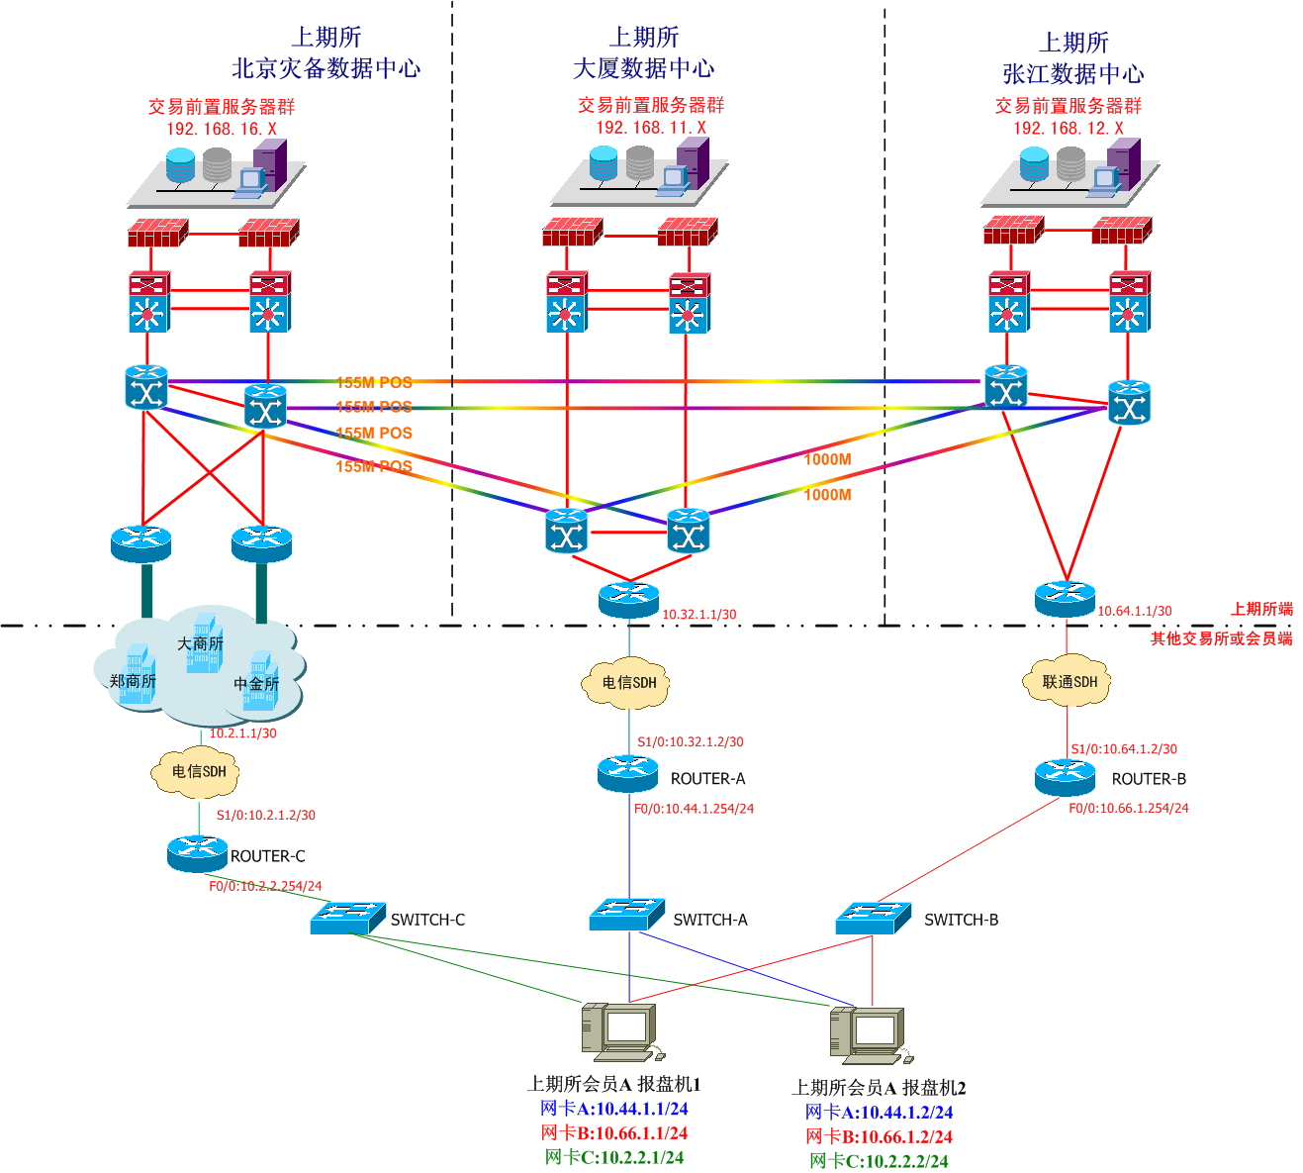
图表 6 直连+间连席位（报盘机多网卡方式）网络拓扑图

路由器配置
路由器ROUTE-A的配置如下：
Hostname ROUTER-A
!广域网配置
Interface serial1/0
Description To_SHFE_QHDS_运营商-线路编号
Ip address 10.32.1.2 255.255.255.252
!局域网配置
Interface F0/0
Description To_SwitchA_xxx
Ip address 10.44.1.254 255.255.255.0
!路由配置
Ip route 192.168.11.0 255.255.255.0 Serial1/0 10.32.1.1 name SHFE-DS-FRONT
Ip route 192.168.9.0 255.255.255.0 Serial1/0 10.32.1.1 name SHFE-DS-MEMBER
Ip route 192.168.12.0 255.255.255.0 Serial1/0 10.32.1.1 name SHFE-ZJ-FRONT
Ip route 192.168.13.0 255.255.255.0 Serial1/0 10.32.1.1 name SHFE-ZJ-MEMBER
IP route 192.168.16.0 255.255.255.0 serial1/0 10.32.1.1 name SHFE-BJ-FRONT
Ip route 192.168.17.0 255.255.255.0 serial1/0 10.32.1.1 name SHFE-BJ-MEMBER
Ip route 172.30.0.0 255.255.0.0 Serial1/0 10.32.1.1 name CFFEX
Ip route 129.10.0.0 255.255.0.0 Serial1/0 10.32.1.1 name CZCE
Ip route 10.10.2.0 255.255.255.0 Serial1/0 10.32.1.1 name DCE
//注：静态路由配置时建议同时写上下一跳IP地址和接口名称，防止路由异常。

路由器ROUTE-B的配置如下：
Hostname ROUTER-B
!广域网配置
Interface serial1/0
Description To_SHFE_Zhangjiang_运营商-线路编号
Ip address 10.64.1.2 255.255.255.252
!局域网配置
Interface F0/0
Description To_SwitchB_xxx
Ip address 10.66.1.254 255.255.255.0
!路由配置
Ip route 192.168.11.0 255.255.255.0 Serial1/0 10.64.1.1 name SHFE-DS-FRONT
Ip route 192.168.9.0 255.255.255.0 Serial1/0 10.64.1.1 name SHFE-DS-MEMBER
Ip route 192.168.12.0 255.255.255.0 Serial1/0 10.64.1.1 name SHFE-ZJ-FRONT
Ip route 192.168.13.0 255.255.255.0 Serial1/0 10.64.1.1 name SHFE-ZJ-MEMBER
IP route 192.168.16.0 255.255.255.0 serial1/0 10.64.1.1 name SHFE-BJ-FRONT
Ip route 192.168.17.0 255.255.255.0 serial1/0 10.64.1.1 name SHFE-BJ-MEMBER
Ip route 172.30.0.0 255.255.0.0 Serial1/0 10.64.1.1 name CFFEX
Ip route 129.10.0.0 255.255.0.0 Serial1/0 10.64.1.1 name CZCE
Ip route 10.10.2.0 255.255.255.0 Serial1/0 10.64.1.1 name DCE
//注：静态路由配置时建议同时写上下一跳IP地址和接口名称，防止路由异常。

路由器ROUTE-C的配置如下：
Hostname ROUTER-C
!广域网配置
Interface serial1/0
Description To_DCE_运营商-线路编号
Ip address 10.2.1.2 255.255.255.252
!局域网配置
Interface F0/0
Description To_SwitchC_xxx
Ip address 10.2.2.254 255.255.255.0
！路由配置
Ip route 192.168.11.0 255.255.255.0 Serial1/0 10.2.1.1 name SHFE-DS-FRONT
Ip route 192.168.9.0 255.255.255.0 Serial1/0 10.2.1.1 name SHFE-DS-MEMBER
Ip route 192.168.12.0 255.255.255.0 Serial1/0 10.2.1.1 name SHFE-ZJ-FRONT
Ip route 192.168.13.0 255.255.255.0 Serial1/0 10.2.1.1 name SHFE-ZJ-MEMBER
IP route 192.168.16.0 255.255.255.0 serial1/0 10.2.1.1 name SHFE-BJ-FRONT
Ip route 192.168.17.0 255.255.255.0 serial1/0 10.2.1.1 name SHFE-BJ-MEMBER
Ip route 172.30.0.0 255.255.0.0 Serial1/0 10.2.1.1 name CFFEX
Ip route 129.10.0.0 255.255.0.0 Serial1/0 10.2.1.1 name CZCE
Ip route 10.10.2.0 255.255.255.0 Serial1/0 10.2.1.1 name DCE
//注：静态路由配置时建议同时写上下一跳IP地址和接口名称，防止路由异常。

直连+间连席位接入方式二（NAT+HSRP）
报盘机如果采用多网卡方式，报盘机本身路由配置会较为复杂，且无法实现网络层面的自动切换，因此可考虑采用NAT+HSRP方式。通过HSRP组实现网络链路故障的自动冗余切换。
NAT+HSRP方式应使用如下模式接入：
- 冗余链路：申请两条不同运营商的专线分别接入上期所期货大厦和张江数据中心，第三条专线接入到大商所、郑商所、中金所。
- 多个报盘机（二个网卡）：每个报盘机采用双网卡接入（双网卡绑定实现冗余）。配置一套相同的报盘机作为备份。
- 多台路由器和交换机：每台路由器连接不同通讯链路；交换机分别接入路由器和报盘机。直连上期所的两台路由器使用NAT+HSRP技术实现网关冗余切换。直连其他交易所的路由器使用NAT实现互联。
- NGES交易系统的FENS组件会根据会员报盘机地址返回给报盘机交易前置机的地址列表。
假设会员远程交易席位以路由器ROUTER-A接入到大厦数据中心；以路由器ROUTER-B直连张江数据中心；以路由器ROUTER-C直连大商所。

地址分配
会员路由器 | 会员广域网接口地址分配 | 会员局域网地址分配
ROUTE-A | 10.32.1.0/30 | 10.44.1.0/24
ROUTE-B | 10.64.1.0/30 | 10.66.1.0/24
ROUTE-C | 10.2.1.0/30 | 10.2.2.0/24

网络拓扑图
图表 8 直连+间连席位（NAT+HSRP方式）网络拓扑图

路由器配置
路由器ROUTE-A的配置如下：
Hostname ROUTER-A
!广域网配置
Interface serial1/0
Description To_SHFE_QHDS_运营商-线路编号
Ip address 10.32.1.2 255.255.255.252
!局域网配置
Interface F0/0
Description To_SwitchA_xxx
Ip address 1.1.1.1 255.255.255.0
！HSRP配置
Interface F0/0
Standby 1 ip 1.1.1.11
Standby 1 priority 120
Standby 1 track s1/0
Standby 1 preempt
Standby 2 ip 1.1.1.12
Standby 2 priority 80
Standby 2 track s1/0
Standby 2 preempt
!NAT配置
Interface serial1/0
Ip nat outside
Int f0/0
Ip nat inside
Ip nat inside source static 1.1.1.101 10.44.1.101
Ip nat inside source static 1.1.1.201 10.44.1.201
!路由配置
Ip route 192.168.11.0 255.255.255.0 Serial1/0 10.32.1.1 name SHFE-DS-FRONT
Ip route 192.168.9.0 255.255.255.0 Serial1/0 10.32.1.1 name SHFE-DS-MEMBER
Ip route 192.168.12.0 255.255.255.0 Serial1/0 10.32.1.1 name SHFE-ZJ-FRONT
Ip route 192.168.13.0 255.255.255.0 Serial1/0 10.32.1.1 name SHFE-ZJ-MEMBER
IP route 192.168.16.0 255.255.255.0 serial1/0 10.32.1.1 name SHFE-BJ-FRONT
Ip route 192.168.17.0 255.255.255.0 serial1/0 10.32.1.1 name SHFE-BJ-MEMBER
Ip route 172.30.0.0 255.255.0.0 Serial1/0 10.32.1.1 name CFFEX
Ip route 129.10.0.0 255.255.0.0 Serial1/0 10.32.1.1 name CZCE
Ip route 10.10.2.0 255.255.255.0 Serial1/0 10.32.1.1 name DCE
//注：静态路由配置时建议同时写上下一跳IP地址和接口名称，防止路由异常。

路由器ROUTE-B的配置如下：
Hostname ROUTER-B
!广域网配置
Interface serial1/0
Description To_SHFE_Zhangjiang_运营商-线路编号
Ip address 10.64.1.2 255.255.255.252
!局域网配置
Interface F0/0
Description To_SwitchB_xxx
Ip address 1.1.1.2 255.255.255.0
！HSRP配置
Interface F0/0
Standby 1 ip 1.1.1.11
Standby 1 priority 80
Standby 1 track s1/0
Standby 1 preempt
Standby 2 ip 1.1.1.12
Standby 2 priority 120
Standby 2 track s1/0
Standby 2 preempt
!NAT配置
Interface serial1/0
Ip nat outside
Int f0/0
Ip nat inside
Ip nat inside source static 1.1.1.101 10.66.1.101
Ip nat inside source static 1.1.1.201 10.66.1.201
!路由配置
Ip route 192.168.11.0 255.255.255.0 Serial1/0 10.64.1.1 name SHFE-DS-FRONT
Ip route 192.168.9.0 255.255.255.0 Serial1/0 10.64.1.1 name SHFE-DS-MEMBER
Ip route 192.168.12.0 255.255.255.0 Serial1/0 10.64.1.1 name SHFE-ZJ-FRONT
Ip route 192.168.13.0 255.255.255.0 Serial1/0 10.64.1.1 name SHFE-ZJ-MEMBER
IP route 192.168.16.0 255.255.255.0 serial1/0 10.64.1.1 name SHFE-BJ-FRONT
Ip route 192.168.17.0 255.255.255.0 serial1/0 10.64.1.1 name SHFE-BJ-MEMBER
Ip route 172.30.0.0 255.255.0.0 Serial1/0 10.64.1.1 name CFFEX
Ip route 129.10.0.0 255.255.0.0 Serial1/0 10.64.1.1 name CZCE
Ip route 10.10.2.0 255.255.255.0 Serial1/0 10.64.1.1 name DCE
//注：静态路由配置时建议同时写上下一跳IP地址和接口名称，防止路由异常。

路由器ROUTE-C的配置如下：
Hostname ROUTER-C
!广域网配置
Interface serial1/0
Description To_DCE_运营商-线路编号
Ip address 10.2.1.2 255.255.255.252
!局域网配置
Interface F0/0
Description To_SwitchC_xxx
Ip address 1.1.1.254 255.255.255.0
!NAT配置
Interface serial1/0
Ip nat outside
Int f0/0
Ip nat inside
Ip nat inside source static 1.1.1.101 10.2.2.1
Ip nat inside source static 1.1.1.201 10.2.2.2
！路由配置
Ip route 192.168.11.0 255.255.255.0 Serial1/0 10.2.1.1 name SHFE-DS-FRONT
Ip route 192.168.9.0 255.255.255.0 Serial1/0 10.2.1.1 name SHFE-DS-MEMBER
Ip route 192.168.12.0 255.255.255.0 Serial1/0 10.2.1.1 name SHFE-ZJ-FRONT
Ip route 192.168.13.0 255.255.255.0 Serial1/0 10.2.1.1 name SHFE-ZJ-MEMBER
IP route 192.168.16.0 255.255.255.0 serial1/0 10.2.1.1 name SHFE-BJ-FRONT
Ip route 192.168.17.0 255.255.255.0 serial1/0 10.2.1.1 name SHFE-BJ-MEMBER
Ip route 172.30.0.0 255.255.0.0 Serial1/0 10.2.1.1 name CFFEX
Ip route 129.10.0.0 255.255.0.0 Serial1/0 10.2.1.1 name CZCE
Ip route 10.10.2.0 255.255.255.0 Serial1/0 10.2.1.1 name DCE
//注：静态路由配置时建议同时写上下一跳IP地址和接口名称，防止路由异常。

交易所推荐接入方式
建议会员可根据自身情况选用4.1、4.2节两种接入方式。两种接入方式优缺点比较如下，供会员参考：
- 第一种接入方式会员路由器、交换机配置较为简单，无需NAT，但是报盘机采用多块网卡，且路由配置复杂。网络故障时，报盘机依靠应用侦测实现切换，业务切换速度慢。
- 第二种接入方式会员路由器、交换机配置较为复杂，需要配置NAT和HSRP，但是报盘机只需要使用双网卡配置一个IP地址即可，路由配置简单。网络故障时，依靠网络设备实现冗余切换，网络故障恢复能力强。

附表

两地三中心ISDN拨号接入号码
上期所三个数据中心都提供拨号接入，主要用于应急备份。三个数据中心的拨号号码和IP地址池如下表所示。三个数据中心共享拨号用户名和口令。
数据中心 | ISDN拨号号码 | 拨入地址分配
浦电数据中心 | 021-50624530 | 10.36.248.0/22
张江数据中心 | 021-38784950 | 10.70.248.0/22
北京数据中心 | 010-59091436 | 10.136.248.0/22

根据2006年至2008年统计结果，电信链路故障占总故障的50%以上；错误变更与配置则逐年下降。
注意：2008年的NGES API版本，缺省的timeout设置为120秒，缺省的警告时间为80秒。
本图中的会员名称、报盘机、网络设备、IP地址和电信供应商及其链路仅作为解释目的。具体配置需根据实际情况修改。
本表仅作分析使用，实际需根据会员端配置确定，假设超时参数（T）设置为10秒。

